井字棋人机博弈实验报告

课程实验：博弈搜索算法与图形界面实现
实现语言：Python 3 + Tkinter
实现算法：最小最大搜索 / Alpha-Beta剪枝 / MCTS蒙特卡洛树搜索
提交材料：实验报告 + 源代码压缩包

姓名：宣丽娜
学号：8210241914
班级：计科T2401
日期：2026.04.09

1. 实验目的与内容
井字棋（Tic-Tac-Toe）是一个规则简单但非常适合搜索算法入门验证的双人零和博弈问题。虽然棋盘规模只有 3×3，但完整对局树依然能够反映状态空间搜索、胜负评估、剪枝优化以及人机交互设计等关键思想，适合作为人工智能基础实验。
本实验使用 Python 编写一个带有简单图形界面的井字棋程序，实现玩家与计算机的交替下棋。为了满足实验要求，程序不仅实现了基本的人机对弈流程，还在界面中实时显示每一步耗时、双方累计耗时以及搜索节点数，用于观察算法的运行特征。
在算法方面，本文至少实现了一种规定算法，并在此基础上进一步扩展为三种：最小最大搜索、Alpha-Beta 剪枝搜索以及 MCTS 蒙特卡洛树搜索。这样做的目的，是在完成基础要求之外，进一步对比不同搜索思想在同一问题上的表现差异，提升实验分析深度。

2. 算法概述、流程与功能模块

2.1 问题建模
井字棋可以看作一个完全信息、轮流行动、无随机因素的双人零和博弈。棋盘状态由 3×3 数组表示，每个位置可能为空、X 或 O。玩家执 X，计算机执 O。任意一方在横向、纵向或对角线上形成连续三个相同标记即可获胜；若棋盘填满但无人连成三子，则判定为平局。

2.2 最小最大搜索
最小最大搜索的基本思想是：假设双方都采取最优策略，当前行动方要在所有可能后继状态中选择一个对自己最有利的动作。对于 AI 而言，轮到自己时取最大收益；轮到玩家时取最小收益。最终从博弈树叶子节点回溯出根节点的最优落子。
本文对终局设置了简单评估函数：AI 获胜记为正值，玩家获胜记为负值，平局记为 0，同时引入深度因子，使得“更快获胜、更晚失败”的策略优先级更高。

2.3 Alpha-Beta 剪枝
Alpha-Beta 剪枝是在最小最大搜索基础上的优化。其核心思想是：如果当前分支已经不可能产生比已知最优值更好的结果，那么这个分支就没有继续展开的必要，可以直接剪掉。这样能够减少无效搜索，提高算法效率。
在本文实现中，算法使用 alpha 表示当前已知的下界，beta 表示当前已知的上界。当 alpha 大于等于 beta 时，说明后续搜索不可能改变当前结论，程序立即终止该分支扩展。

2.4 MCTS 蒙特卡洛树搜索
MCTS 与传统穷举型搜索不同，它通过“选择、扩展、模拟、回传”四个阶段逐步构建搜索树。算法并不要求完整遍历全部分支，而是利用多次随机模拟统计每一步的平均收益，并采用 UCT 公式平衡“继续探索未知分支”和“利用当前较优分支”之间的关系。
由于井字棋规模较小，MCTS 也能较快给出决策。本文将其作为扩展算法加入程序，便于与确定性搜索方法进行对比。

2.5 功能模块设计
程序整体可分为四个模块：一是棋盘状态管理模块，负责保存 3×3 棋盘、生成合法落子与判定胜负；二是 AI 决策模块，分别封装三种算法的 choose_move 接口；三是 GUI 图形界面模块，负责绘制棋盘、接收鼠标点击并显示信息；四是计时与日志模块，负责统计每一步耗时、累计耗时以及记录对局过程。

3. 实验方案

3.1 核心逻辑
程序启动后默认创建一个空棋盘，玩家先手执 X。每次玩家点击某个空位置后，系统先记录玩家本步耗时并落子，然后判断对局是否结束。若游戏未结束，则调用当前选定的 AI 算法完成一次搜索，得到 AI 的落子位置、搜索耗时和节点数量，并立即刷新界面。
为了方便实验对比，界面中提供算法选择框，可以在“最小最大搜索”“Alpha-Beta 剪枝”“MCTS 蒙特卡洛树搜索”三种策略之间切换。重新开始后即可使用新算法进行对弈。

3.2 关键代码说明
（1）胜负判定：程序分别检查三行、三列以及两条对角线，如果存在连续三个相同非空标记，则返回获胜方；若棋盘已满仍无获胜方，则返回平局。
（2）最小最大搜索：递归展开当前棋盘下的所有合法动作。对于 AI 结点取最大值，对于玩家结点取最小值。终局时依据胜负结果和搜索深度返回分值。
（3）Alpha-Beta 剪枝：在最小最大搜索过程中维护 alpha、beta 两个边界变量。若满足 alpha≥beta，则直接终止当前分支搜索。
（4）MCTS：从根节点开始，按照 UCT 准则选择子节点；若存在未展开动作，则随机扩展一个新结点；然后进行随机模拟直至终局；最后把模拟结果沿父节点方向回传，更新访问次数与胜率。
（5）计时显示：程序使用 perf_counter() 记录高精度时间。玩家每次点击时计算从“轮到玩家开始”到“玩家实际落子”的间隔；AI 每次调用 choose_move 时记录算法运行时间。这样即可同时显示单步时间和累计总时间。

3.3 程序界面
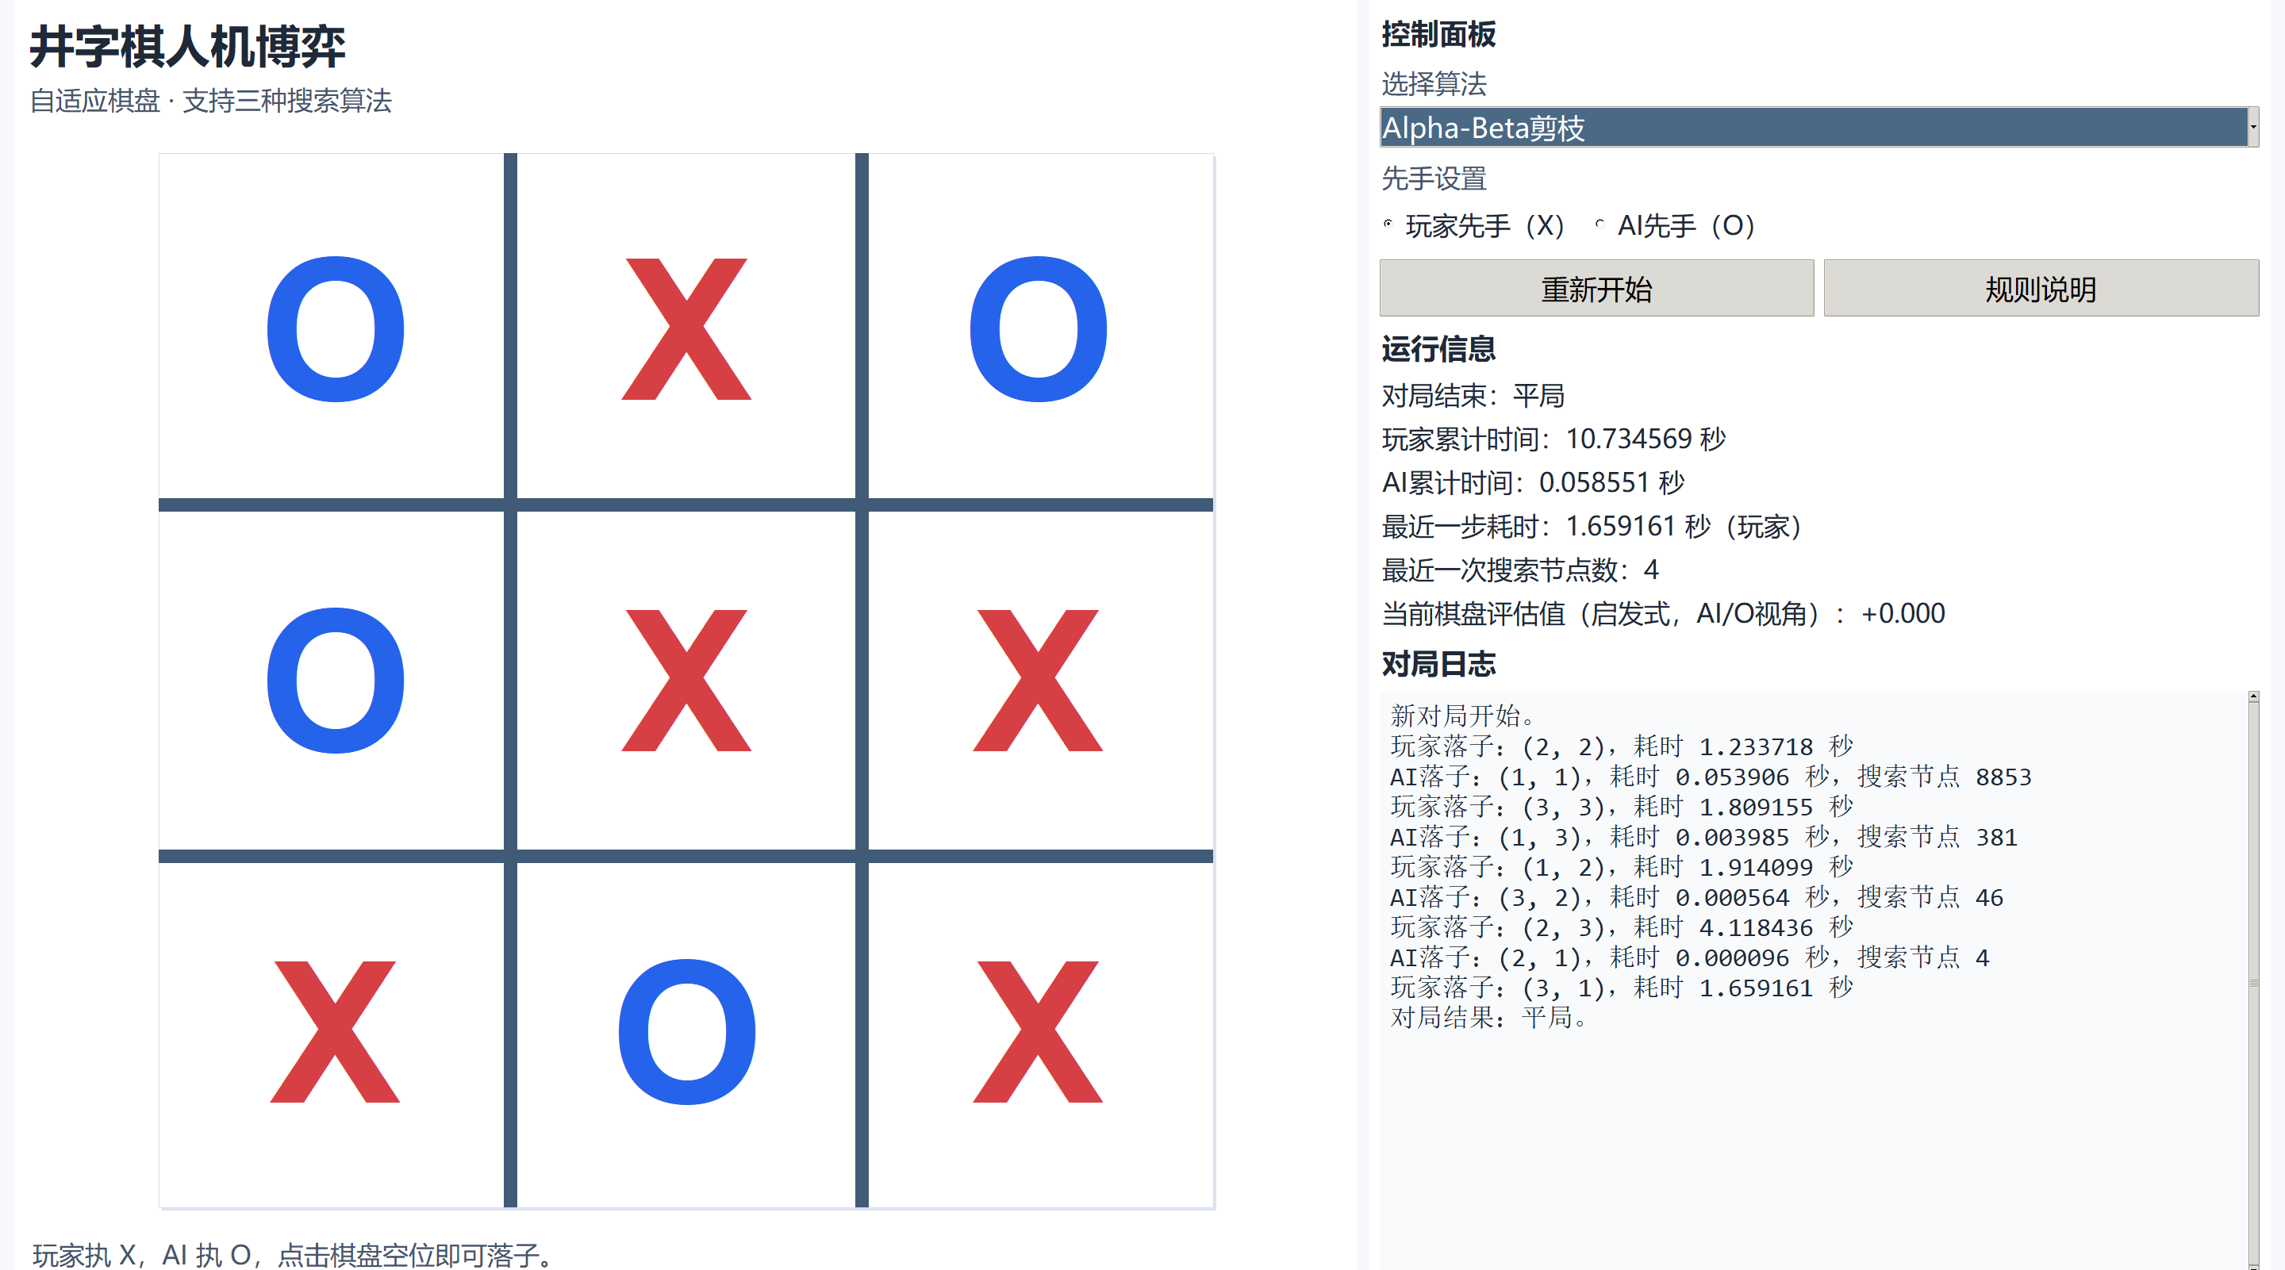
图 1 程序界面示意图
界面左侧为 3×3 棋盘区域，右侧和下方显示算法名称、累计耗时、最近一步耗时、节点数以及对局日志。

4. 结果及性能分析

4.1 测试说明
为了便于说明程序性能，在同一份代码上分别对三种算法进行了若干典型局面的测试，并记录了代表性耗时数据。由于不同计算机配置、Python 解释器版本以及系统负载会影响绝对时间，因此报告中的具体数值主要用于展示相对趋势，实际提交时也可以替换为本机实测截图。

4.2 典型结果展示
从对局结果看，三种算法在井字棋这一规模较小的博弈问题上都能够给出合理决策。最小最大搜索和 Alpha-Beta 剪枝属于确定性搜索，只要搜索到终局，理论上都能保证最优解；MCTS 属于统计型搜索，在迭代次数足够时也能得到较好策略。
测试局面 | 算法 | 推荐落子 | 耗时(ms) | 搜索节点数/展开节点
开局空棋盘 | 最小最大搜索 | (2,2) | 49.946 | 16167
开局空棋盘 | Alpha-Beta剪枝 | (2,2) | 81.229 | 16553
开局空棋盘 | MCTS(1000次模拟) | (2,2) | 42.396 | 1000
中局1 | 最小最大搜索 | (3,3) | 0.609 | 128
中局1 | Alpha-Beta剪枝 | (3,3) | 0.664 | 125
中局1 | MCTS(1000次模拟) | (3,3) | 14.130 | 231
表 1 典型局面的算法运行结果
从表 1 可以看到，在本次实测环境下，开局空棋盘时 Alpha-Beta 剪枝的节点数已经少于普通最小最大搜索，但由于井字棋问题本身规模很小、函数调用开销较明显，再加上当前程序只做了较轻量的着法排序，因此实际耗时并不一定始终低于最小最大搜索。这个现象说明：理论上的“节点更少”并不必然等同于“运行时间绝对更短”，仍然要结合具体实现细节进行分析。
中局局面下，由于剩余合法动作数量减少，最小最大搜索与 Alpha-Beta 剪枝的运行时间都显著下降，通常在毫秒级即可完成。MCTS 的时间主要与设定的模拟次数相关，因此在中局仍会保持一定的固定开销，但其优点是思想通用、易于扩展到更复杂而难以完全穷举的博弈问题。

4.3 调参与改进分析
MCTS 的核心参数是模拟次数 iterations。模拟次数越多，决策通常越稳定，但耗时也越高。为了兼顾交互流畅性和实验展示效果，本文程序默认把迭代次数设置为 1500 次；若需要演示更快的响应，可适当减小该值。
Alpha-Beta 剪枝对着法排序较为敏感。如果先搜索更可能成为优解的着法，则后续更容易发生剪枝，从而显著减少搜索规模。本文采用“中心—角—边”的优先顺序，这样既符合井字棋的一般策略，也能提升剪枝效果。
在模拟次数较少、rollout 为随机策略时，MCTS 会出现漏防与误判，玩家仍可取胜；增加模拟次数/加入简单规则后胜率明显提升，体现了 MCTS 的预算敏感性与工程可优化空间。
如果继续扩展实验，还可以增加如下改进：加入更多局面测试；统计整盘对局的平均每步耗时。

5. 总结
本实验完成了一个带图形界面的井字棋人机博弈系统，实现了玩家与 AI 的交替下棋，并在界面中展示了每一步耗时、总耗时和搜索节点数，满足了实验的基本要求。
在实现过程中，我进一步把算法扩展为最小最大搜索、Alpha-Beta 剪枝和 MCTS 三种方法，从而能够在同一实验平台上进行对比。通过实验可以看出：最小最大搜索逻辑直观、实现简单；Alpha-Beta 剪枝能够减少无效分支，但实际提速效果与着法排序和实现方式密切相关；MCTS 更适合处理复杂博弈，在井字棋上也能较快给出可行决策。
本次实验让我更加理解了“做出结果”和“分析结果”的区别。程序能运行只是第一步，更重要的是解释为什么会这样运行、为什么某些优化有效、为什么理论结果和实测数据有时会不完全一致。通过本实验，我对搜索算法、程序模块化设计、图形界面交互以及实验报告撰写都有了更系统的认识。

6. 参考文献
[1] Russell S, Norvig P. Artificial Intelligence: A Modern Approach. 博弈搜索相关章节.
[2] Browne C B, et al. A Survey of Monte Carlo Tree Search Methods. IEEE TCIAIG, 2012.
[3] 本次实验自编程序源代码与运行结果图.
[4] https://www.heibaiqi123.com/#google_vignette
[5] https://blog.csdn.net/2301_76794217/article/details/138090374

